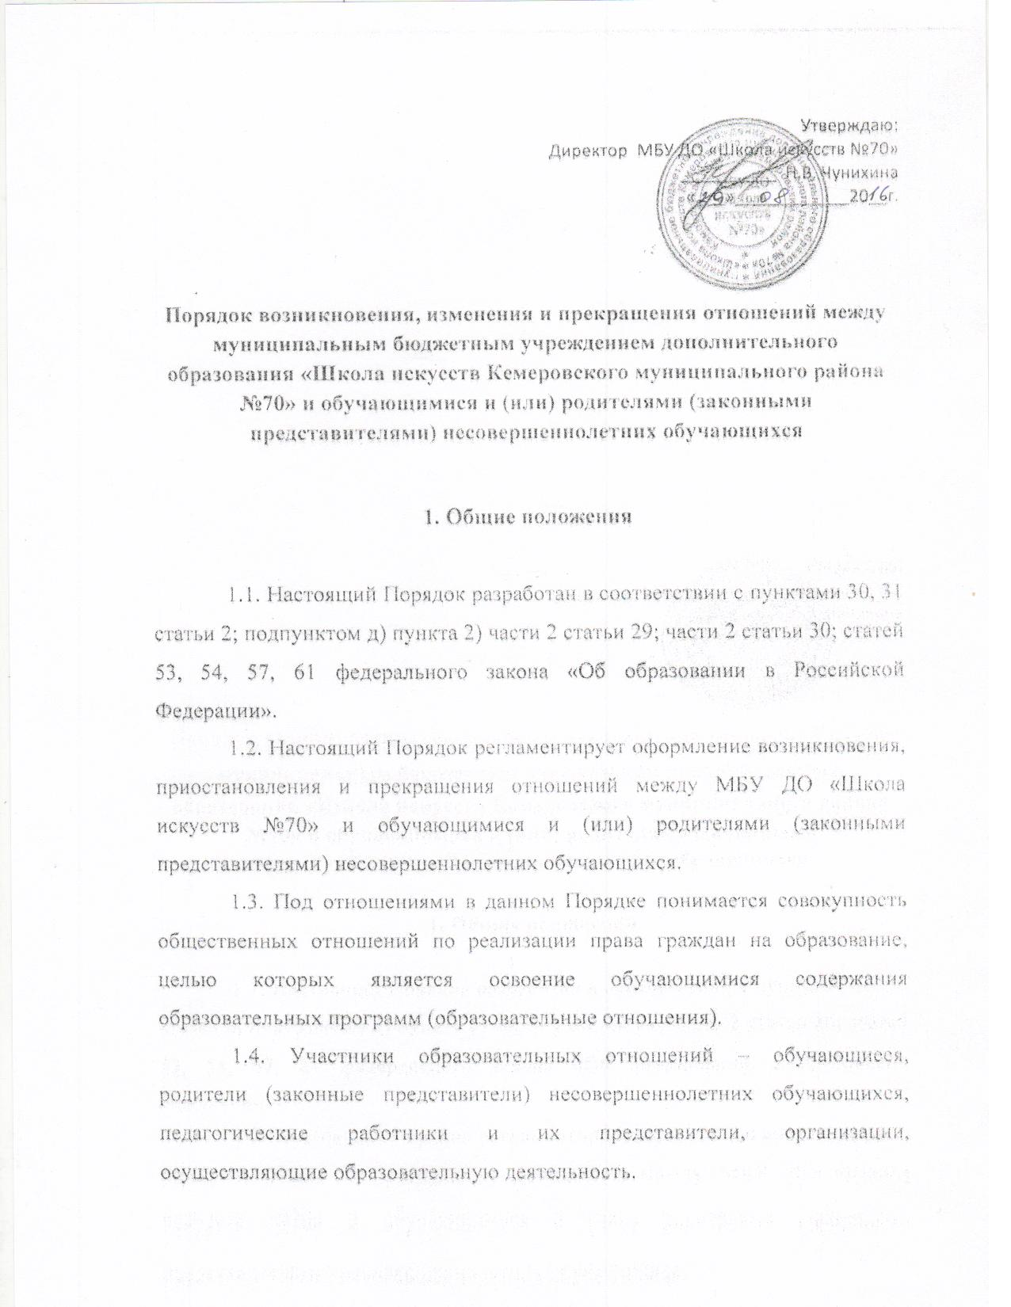

2. Возникновение образовательных отношений
2.1. Основанием возникновения образовательных отношений является приказ руководителя МБУ ДО «Школа искусств №70» о приеме лица на обучение в МБУ ДО «Школа искусств №70».
2.2. В случае приема на обучение за счет средств физических и (или) юридических лиц изданию приказа о приеме лица на обучение в МБУ ДО «Школа искусств №70» предшествует заключение договора об образовании.
2.3. Права и обязанности обучающегося, предусмотренные законодательством об образовании и локальными нормативными актами МБУ ДО «Школа искусств №70», возникают у лица, принятого на обучение с даты, указанной в приказе о приеме лица на обучение.
2.4. МБУ ДО «Школа искусств №70» обязана ознакомить поступающего и (или) его родителей (законных представителей) со своим уставом, с лицензией на осуществление образовательной деятельности, с образовательными программами и другими документами, регламентирующими организацию и осуществление образовательной деятельности, права и обязанности обучающихся. При проведении приема на конкурсной основе (на дополнительные предпрофессиональные программы) поступающему предоставляется также информация о проводимом конкурсе и об итогах его проведения.
2.5. Прием на обучение по дополнительным общеразвивающим программам определяется образовательной организацией самостоятельно, прием на обучение по дополнительным предпрофессиональным программам определяется МБУ ДО «Школа искусств №70» самостоятельно с учетом положений приказа Министерства культуры Российской Федерации от 14.08.2013 № 1145.
2.6. Прием на обучение на места с оплатой стоимости обучения физическими и (или) юридическими лицами проводится на условиях, определяемых локальными нормативными актами МБУ ДО «Школа искусств
№70»в соответствии с Постановлением Правительства Российской Федерации от 15.08.2013 № 706.
3. Изменение образовательных отношений
3.1. Образовательные отношения изменяются в случае изменения условий получения обучающимся образования по конкретной дополнительной общеобразовательной программе, которые влекут за собой изменение взаимных прав и обязанностей обучающегося и организации, осуществляющей образовательную деятельность:

1) перевод на обучение по индивидуальному учебному плану, по сокращенной образовательной программе;
2) перевод с обучения за счет средств физических и (или) юридических лиц на обучение за счет средств соответствующего бюджета;
3) изменения законодательства об образовании, повлекшего установление дополнительных прав и (или) мер социальной поддержки для обучающихся по соответствующим образовательным программам;
4) и другие.
3.2. Образовательные отношения могут быть изменены как по инициативе обучающегося (родителей (законных представителей) несовершеннолетнего обучающегося) по его заявлению в письменной форме, так и по инициативе МБУ ДО «Школа искусств №70».
3.3. Основанием для изменения образовательных отношений является приказ директора МБУ ДО «Школа искусств №70». Права и обязанности обучающегося, предусмотренные законодательством об образовании и локальными нормативными актами МБУ ДО «Школа искусств №70», изменяются с даты издания приказа или с иной указанной в нем даты.
4. Прекращение образовательных отношений
4.1. Образовательные отношения прекращаются в связи с отчислением обучающегося из МБУ ДО «Школа искусств №70»: - в связи с получением образования (завершением обучения); - досрочно по основаниям, установленным законодательством об образовании.
4.2. Образовательные отношения могут быть прекращены досрочно в следующих случаях:
1) по инициативе обучающегося или (родителей (законных представителей) несовершеннолетнего обучающегося);
2) в случае перевода обучающегося для продолжения освоения образовательной программы в другую организацию, осуществляющую образовательную деятельность;
3) по инициативе МБУ ДО «Школа искусств №70», в случае применения к обучающемуся, достигшему возраста 15 лет, отчисления как меры дисциплинарного взыскания;
4) по обстоятельствам, не зависящим от воли обучающегося (родителей (законных представителей) несовершеннолетнего обучающегося) и МБУ ДО «Школа искусств №70», в том числе, в случае ликвидации образовательной организации.

4.3. Досрочное прекращение образовательных отношений по инициативе обучающегося (родителей (законных представителей) несовершеннолетнего обучающегося) не влечет за собой каких-либо дополнительных, в том числе материальных, обязательств перед образовательной организацией.
4.4. Основанием для прекращения образовательных отношений является приказ об отчислении обучающегося из МБУ ДО «Школа искусств №70». Права и обязанности обучающегося, предусмотренные законодательством об образовании и локальными нормативными актами МБУ
ДО «Школа искусств №70», прекращаются с даты его отчисления из образовательной организации.
4.5. При досрочном прекращении образовательных отношений МБУ ДО «Школа искусств №70», в трехдневный срок после издания распорядительного акта об отчислении обучающегося, отчисленному лицу выдается справка об обучении.

